南京师范大学附属中学江宁分校小学
书包柜采购项目

- 清单及技术规格和数量要求
名称 | 规格（mm） | 数量 | 单位 | 具体参数 | 参考图
全实木书包柜 | 2000*400*800（十格，无门） | 136 | 组 | 所有板材均为进口AA级（或以上）橡胶木板，厚度18mm（含后背板）。台面板圆角圆边处理。采用华润E+净味油漆，五底三面工艺。 | 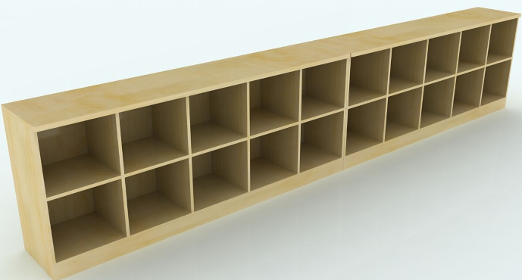  （一组上下两层，上平，下留约3cm脚）

二、项目要求。
1、供应商须提供本项目使用板材一块，样品尺寸：300mm*300mm，预留样品侧边横切面，样品由采购单位带回封存，作为验收依据，验收完成后，所有样品归还供应商。
2、中标供应商必须8月20日前完成本项目，将所有设备安装到位。
3、本项目所有设备免费质保期限不得低于六年。质保期内，每年暑假免费维护保养1次。
4、采购方有权委托具有检测资质的机构对本次投标产品进行甲醛释放量等指标进行检测，如检测不合格采购方有权要求退货或更换，由此产生的损失由供应商承担。
5、报价应包含至交付使用的所有费用（如设计、运输、安装、税金、五年维保等）。
6、售后服务：供应商接到报修请求，维修应在2小时内响应，1天内维修人员到达现场，必要时应向采购人提供应急备用设备。

三、付款方式。

验收合格后两周内，支付合同总金额的95％。另5％作为质保金，待一年后视质保和售后服务情况支付。

- 投标报价方式：

1、请按下列报价表报价：
序号 | 项目 | 单位 | 单价（元） | 数量 | 总价（元）
1 | 书包柜 | 组 |  | 136
2 | 运费 | 项 |  | 1
3 | 安装 | 项 |  | 1
4 | 税金 | 项 |  | 1
5
 | 合计

请有意向的单位报价，报价包含运输、安装、税金、六年维保等一切费用。报价文件包括：报价单、营业执照和法人身份证复印件、质保维护六年承诺书；本项目使用板材一块，样品尺寸：300mm*300mm，预留样品侧边横切面。密封盖章送后勤保障中心西办217办公室冯老师（文件袋封面写上小学书包柜和投标单位名称），联系电话：52729535.截止时间; 6月19日下午17:00.
各单位不得以低于成本价报价进行恶意竞争。

